კონტაქტცენტრის ავეჯი:

დანართი N1: სპეციფიკაციები და ფასების ცხრილი
N | ავეჯის დასახელება | მასალა | ფერი | ვიზუალური მასალა | რაოდენობა | ერთეულის ფასი ლარში  (დღგ-ს ჩათვლით) | ფასი სულ ლარში  (დღგ-ს ჩათვლით)
1 | სამუშაო მაგიდა 120X60 | ლამინატი/MDF, მეტალის კარკასზე | თეთრი/ღია ნაცრისფერი | 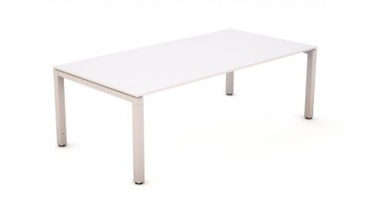 | 111
2.2 | სამუშაო მაგიდა 140X80 | ლამინატი/MDF, მეტალის კარკასზე | თეთრი/ღია ნაცრისფერი | 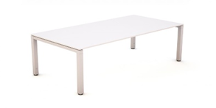 | 3
3 | შეხვედრების მაგიდა: 260X80 | ლამინატი/MDF, მეტალის კარკასზე | თეთრი/ღია ნაცრისფერი | 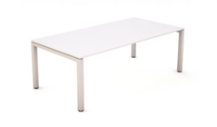 | 2
 | შეხვედრების მაგიდა:  200X80 | ლამინატი/MDF, მეტალის კარკასზე | თეთრი/ღია ნაცრისფერი | 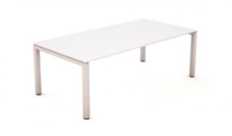 | 2
4 | შეხვედრების მაგიდა:  300X80 | ლამინატი/MDF, მეტალის კარკასზე | თეთრი/ღია ნაცრისფერი |  | 1
5 | გორგოლაჭიანი ტუმბო სამუშაო მაგიდის 400mm Wide x 600mm Deep x 600mm High | ლამინატი/MDF | თეთრი/ღია ნაცრისფერი | 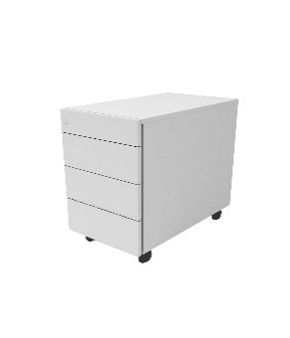 | 115
6 | მაგიდის აკუსტიკური ტიხარი  135x125 | ლამინატი/MDF, ტექსტილი | დაზუსტდება კონტრაქტის გაფორმებამდე | 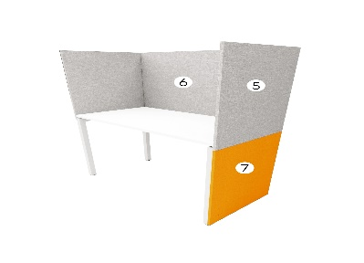 | 40
7 | მაგიდის აკუსტიკური ტიხარი  120x65 | ლამინატი/MDF, ტექსტილი | დაზუსტდება კონტრაქტის გაფორმებამდე |  | 54
8 | მაგიდის აკუსტიკური ტიხარი  60x65 | ლამინატი/MDF, ტექსტილი | დაზუსტდება კონტრაქტის გაფორმებამდე | 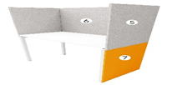 | 68
9 | ტუმბო, ტელევიზორისთვის | ლამინატი/MDF | დაზუსტდება კონტრაქტის გაფორმებამდე | N/A | 6
15 | გორგოლაჭიანი სავარძელი | ნაჭერი | შავი | 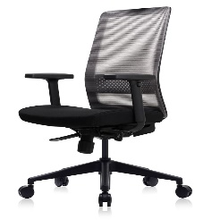 | 115
16 | შეხვედრების ოთახის სკამი | მეტალის კარკასი, პლასტმასის სახელურები, გორგოლაჭების გარეშე | შავი |  | 68
17 | პუფი საშუალო ზომის | ტექსტილი |  | 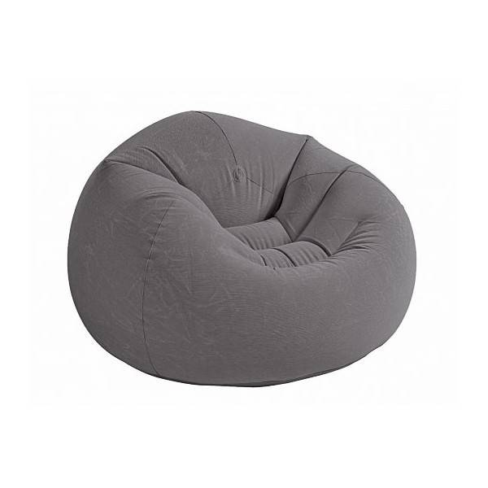 | 7
 |  |  |  |  | 7
 |  |  |  |  | 7
19 | ყავის მაგიდა 40X70 | მინის ან ხის ზედაპირით, მეტალის კარკასზე | შავი/მუქი ნაცრისფერი |  | 6
20 | სამზარეულოს მრგავლი მაგიდა D70 | ერთფეხიანი, ლამინატი/MDF მეტალის კარკასზე | თეთრი/ღია ნაცრისფერი |  | 5
21 | სამზარეულოს სკამი | პლასტმასის/პლასტმასი მეტალის კარკასზე | თეთრი/ღია ნაცრისფერი | 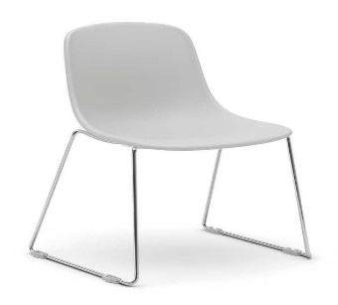 | 20
23 | ტანსაცმლის საკიდი | მეტალის, 1,8 -2 მ სიმაღლის, მინ. 4 ქიმიანი, სარკით და სარკის გარეშე | მუქი ნაცრისფერი |  | 10
24 | კარადა 140x45x120 | ლამინატი/MDF, გასაწევი ან გასაღები კარით. უნდა ჰქონდეს ღია ნაწილები, სადაც შესაძლებელი იქნება პრინტერის განთავსება. | თეთრი/ღია ნაცრისფერი | 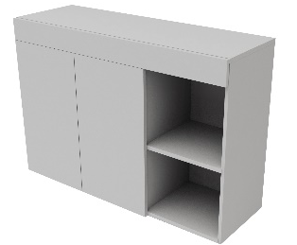 | 5
25 | კარადა 150x40x75 | ლამინატი/MDF, გასაწევი კარით | თეთრი/ღია ნაცრისფერი |  | 5

კომპანიის დასახელება
უფლებამოსილი პირის ხელმოწერა _______________
საკონტაქტო ნომერი

